In einer Werbeanzeige spielt die Wechselwirkung zwischen grafischer Gestaltung, Bildern und sprachlicher Gestaltung eine sehr große Rolle. Der sprachlichen Kreativität sind dabei nur wenige Grenzen gesetzt.
Beispiele aus McDonald’s-Werbungen:

- Substitution (Ersetzung)
„Schmeckt wie angegossen“, „Sparen Sie sich satt“, „Doppelt schmeckt besser“
- Vertauschung von Konsonanten
„Leckt echt schmecker !“, „Geiern und Fewinnen !“
- Wortverschmelzungen / Wortschöpfungen
„Das total verrückte Festiläum !“
- Flexionsendungen aus anderen Sprachen
„Los Wochos“ (mexikanische Wochen bei McDonald’s)
- Abweichung von grammatischen Regeln
„Wieder, größer, satter, lecker !“
- Ersetzung durch ähnlich klingende Wörter
„Huhn gibt’s bald was Neues !“
- Umgangssprache / Dialekt / Lautmalerei
„Da isser wieder !“
„… mmmhhh Mc Donald’s“
- Umdeutung von Aussagen
„Jetzt haben wir den Salat !“
- Doppeldeutigkeit, Intertextualität etc.
„Born to eat wild“ (Referenz zum Liedtitel „Born to be wild“)
„Mäc Love, not war“
„Vorsprung durch Tomate“ (Referenz zu „Vorsprung durch Technik“ von Audi)

Aufgabe:
Analysieren Sie die nachstehende Anzeige des DFB.
Beschreiben Sie dazu zunächst das Bild und die dargestellte Situation und was dies bei den Betrachterinnen und Betrachtern hervorruft.

__________________________________________________________________________________________________________________________________________________________________________________________________________________________________________________________________________________________________________________________________________________________________________________________________________________________________________________________________________________________________________________________________________________________________________________________________________________________________________________________________________________________________________________________________________________________________________________________________________________________________________________________________________________________

Beschreiben Sie anschließend die farbliche Gestaltung, achten Sie auch auf Details wie z.B. den Kopfhörer und die Mütze.
____________________________________________________________________________________________________________________________________________________________________________________________________________________________________________________________________________________________________________________________________________________________________________________________________________________________________________________________________________________________________________________________________________________________________________________________________________________________________________________________________________________________________________________________________________________________________________________________________________

Gehen Sie in einem dritten Schritt auf die sprachliche Gestaltung ein. Erläutern Sie dazu die Bedeutung der Headline, der Copy und auch des Slogans.
______________________________________________________________________________________________________________________________________________________________________________________________________________________________________________________________________________________________________________________________________________________________________________________________________________________________________________________________________________________________________________________________________________________________________________________________________________________________________________________________________________________________________________________________________________________________________________________________________________________________________________________________________________________________________________________________________________________________________________________________________________________________________________________

Schreiben Sie ein Fazit zur Gesamtaussage der Anzeige.
__________________________________________________________________________________________________________________________________________________________________________________________________________________________________________________________________________________________________________________________________________________________________________________________________________________________________________________________________________________________________________________________________________________________________
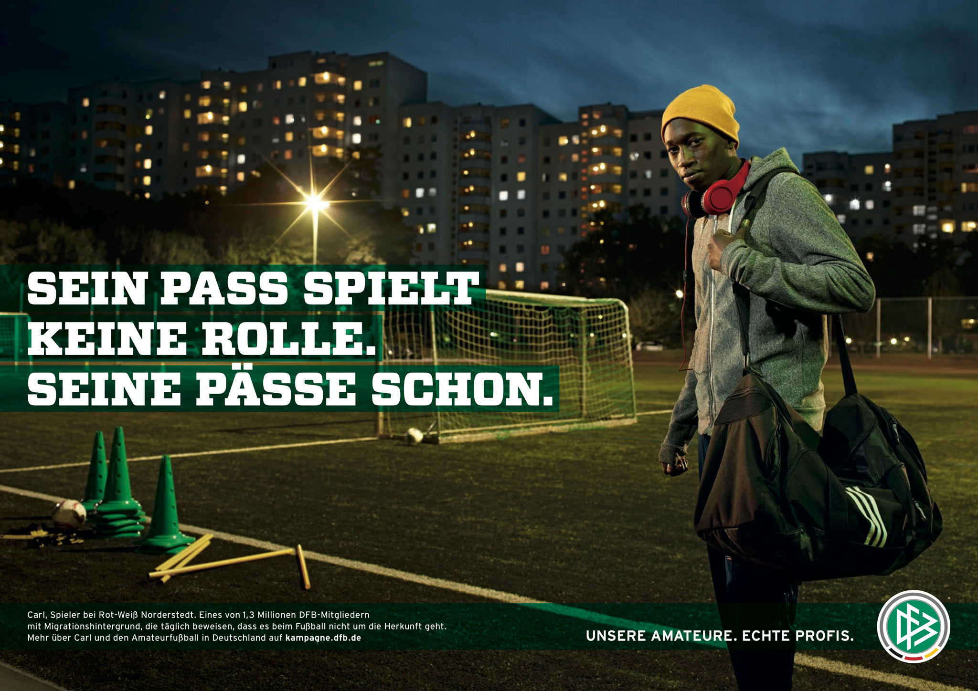

nach: Wabner, Matthias: Kreativer Umgang mit Werbung. https://www.mediensprache.net/networx/networx-32.pdf

